PRESSEMITTEILUNG

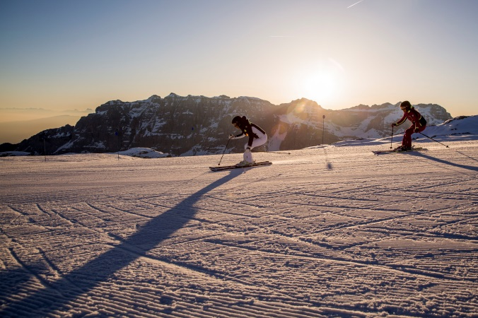
MAGISCHE MOMENTE UND PISTENZAUBER
Pünktlich zum Sonnenaufgang beim Trentino Ski Sunrise
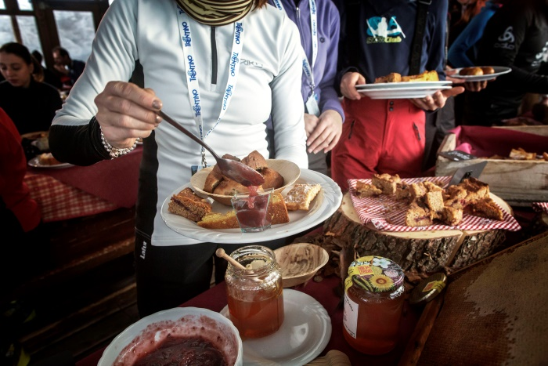
© Daniele Lira_Trentino Ski Sunrise © Federico Modica_Trentino Skisunrise_Madonna di Ciampedie, Val di Fassa Campiglio

Trento, 04. Dezember 2018. Ob Skifahren oder Schneeschuhwandern – mit der jährlichen Veranstaltung Trentino Ski Sunrise entdecken Wintersportler die schönsten Abfahrten und Wanderwege der Region im morgendlichen Glanz. Sie erleben unvergessliche Momente abseits des Mainstreams. Am 26. Dezember 2018 beginnt die Saison im Val di Fiemme und endet am 16. März 2019 mit einer letzten Abfahrt in der Morgendämmerung im Val di Fassa.

Trentino Ski Sunrise: Gipfelwelt im Morgenlicht
Im Trentino hat dieses magisch-schöne Erlebnis einen Namen: Trentino Ski Sunrise. Mit seiner sechsten Veranstaltung im Winter 2018/2019 führt das Trentino die Tradition fort. Für Frühaufsteher fahren die Lifte dann bereits exklusiv am frühen Morgen an. Oben in der Stille der Gipfelwelt angekommen, steht zunächst ein deftiges Berghütten-Frühstück auf dem Programm: Zu den typischen Spezialitäten zählt Käse, Salami, Milch, Kräutertee und Honig – regionale Produkte für die Gourmets. Dazu ein italienischer Cappuccino, so bleibt kein Wunsch mehr offen und die ideale Grundlage für die bevorstehende Talfahrt ist geschaffen.

Anschließend geht es in Begleitung eines örtlichen Skilehrers hinaus auf die einsamen Pisten ins Schneeabenteuer. Das Angebot ist mittlerweile so beliebt, dass es neben Samstagen zusätzlich auch an Wochentagen gebucht werden kann. Und auch Nicht-Skifahrer können das Naturspektakel erleben: Bei einer geführten Tour mit Schnee- oder Wanderschuhen.
Eine vollständige Übersicht der am Trentino Ski Sunrise teilnehmenden Gebiete und der Termine gibt es unter http://bit.ly/2iAlabk.

Pistenspaß mit Köpfchen
Die wichtigsten Regeln auf den Skipisten ist die Rücksichtnahme auf andere Skifahrer und das Verantwortungsbewusste Verhalten. Das Tragen eines Schutzhelms ist in Italien für Kinder bis 14 Jahren Pflicht – aber auch für Erwachsene ratsam. Unachtsames und gefährliches Verhalten kann zu einer Strafe führen.
Weitere Informationen zum winterlichen Trentino gibt es hier.

Passendes Bildmaterial zur Meldung steht unter https://bit.ly/2OWxSeL zum Download zur Verfügung (Copyright bitte wie angeben).
Über Trentino:
Die autonome Provinz im Norden Italiens gliedert sich in vierzehn touristische Gebiete und erstreckt sich von den Dolomiten, die seit 2009 als UNESCO-Weltnaturerbe zählen, bis hin zum Nordzipfel des Gardasees mit der Stadt Riva del Garda. Neben den historischen Städten Trento und Rovereto besticht Trentino vor allem mit seiner vielseitigen Natur – rund 30 Prozent der Gesamtfläche bestehen aus Naturschutzgebieten. Mediterrane Temperaturen am Wasser und alpines Klima in den Bergen: Die abwechslungsreichen Wetterbedingungen machen Trentino zu einem idealen Reiseziel für Natur-, Kultur- sowie Sportliebhaber. Weitere Informationen unter www.visittrentino.info.

Weitere Presseinformationen:
Die aktuelle Pressemappe gibt es auch auf: www.visittrentino.info/de/presse/pressemappen

